2.pielikums
Nolikuma 1.pielikumam “Tehniskās specifikācijas”

Pasūtītāja īpašumā esošie pilsētvides noformējuma elementi

Nr.  p.k. | Pilsētvides noformējuma elementa attēls | Pilsētvides noformējuma elementa  apraksts, parametri, skaits*
 | Metāla konstrukcija “Zāles stiebrs”  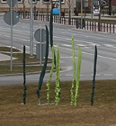 | - Izgatavota no metāla kvadrātcaurules.  - Parametri:  - augstums 1,5 m;  - augstums 2,0 m;  - augstums 2,5 m.  - Stiprināšana:  - augsnē, zālienā, ievietojot metāla armatūras stiprinājuma stieņus, kas notur elementu vertikālā stāvoklī.  Skaits 120 gab.
 | Baneris ar rakstu “Lielvārdes josla”  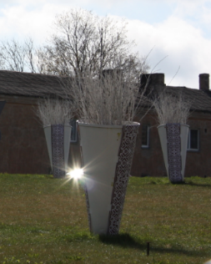 | - Izgatavots no PVC drukai paredzēta materiāla.  - Parametri:  - garums 2,0 m;  - platums 0.4 m.  - Stiprināšana:  - augsnē, zālienā, ievietojot metāla armatūras stiprinājuma stieņus, kas notur labiekārtojuma elementu.  Skaits 45 gab.
 | Ola stiklaplasta  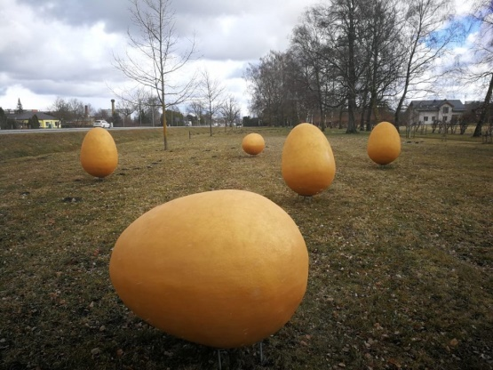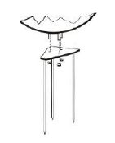 | - Izgatavota no stiklaplasta.  - Parametri:  - garums 1275 mm;  - diametrs 900 mm.  - Stiprināšana:  - augsnē, zālienā, ievietojot metāla armatūras stiprinājuma stieņus (vītņu stieņi, nerūsējošais tērauds), kas notur pilsētvides noformējuma elementu vertikālā stāvoklī.  Skaits 5 gab.
 | Ola stiklaplasta  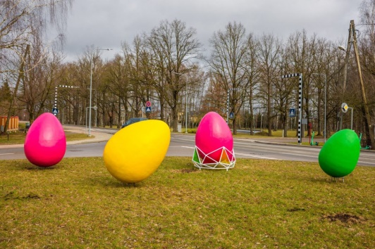 | - Izgatavota no stiklaplasta.  - Parametri:  - garums 1700 mm;  - diametrs 1200 mm.  - Stiprināšana:  - augsnē, zālienā, ievietojot metāla armatūras stiprinājuma stieņus (vītņu stieņi, nerūsējošais tērauds), kas notur pilsētvides noformējuma elementu vertikālā stāvoklī.  Skaits 10 gab.
 | 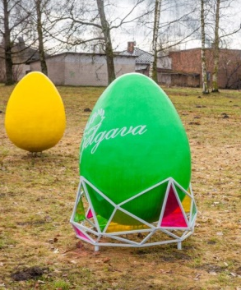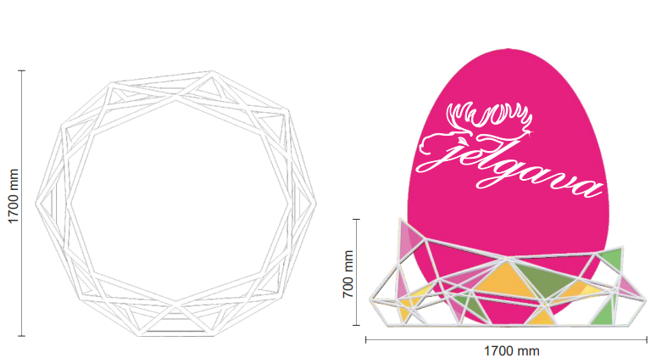 | - Konstrukcija ‘‘Ligzda lielai olai’’  - Veidota no metināta krāsotametālmateriālu profilu konstrukcijas un papildināta ar krāsainu vitrāžas plēvi;  - Stiprināšana:  Pilsētvides noformējuma elements jānostiprina uz pamatnes:  - ar armatūras stieņiem ierokot gruntī tā, lai dažādu laikapstākļu ietekmē tas netiktu deformēts, nekustētos utt.  Skaits: 4 gab.;  - Parametri:  - augstums 700 mm,;  - platums 1700 mm.
 | Metāla karkass “Egle”  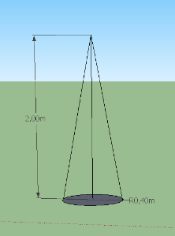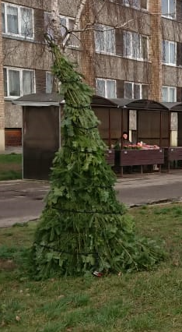 | - Izgatavots no metāla stieplēm.  - Parametri:  - augstums ~ 2,00 m, diametrs ~ 0,8 m.;  - augstums ~ 1,50 m, diametrs ~ 0,6 m.;  - augstums ~ 1,00 m, diametrs ~ 0,4 m.  - Stiprināšana:  - augsnē, zālienā, ievietojot metāla armatūras stiprinājuma stieņus, kas notur pilsētvides noformējuma elementu vertikālā stāvoklī.  Skaits 6 gab.
 | Metāla puķu konuss  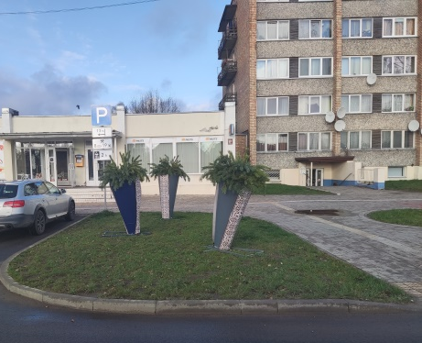 | - Izgatavots no metāla.  - Parametri:  - augstums 1,60 m;  - diametrs 0,80m.  - Stiprināšana:  - augsnē, zālienā, ievietojot metāla armatūras stiprinājuma stieņus, kas notur pilsētvides noformējuma elementu vertikālā stāvoklī.  Skaits 15 gab.
 | Metāla konstrukcija “Taurenis”  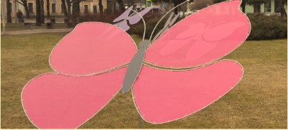 | - Izgatavota no metāla stieplēm.  - Parametri:  - augstums ~ 0,70 m;  - pilsētvides noformējuma elementa kājas augstums 1 m – 1,5 m;  - platums 1,20 m.  - Stiprināšana:  - augsnē, zālienā, ievietojot metāla armatūras stiprinājuma stieņus, kas notur pilsētvides noformējuma elementu vertikālā stāvoklī.  Skaits 22 gab.
 | Konstrukcija metāla “Lieldienu dekors ar spoguļolām”  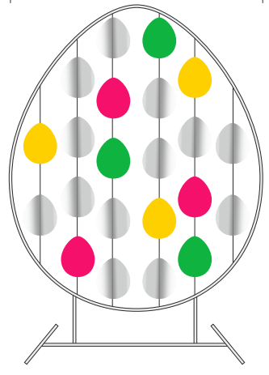 | - Pilsētvides noformējuma elementa metāla karkasu veido olas formas detaļa no tērauda kvadrātcaurules (profils 25 x 25 mm), kas piestiprināta ar kvadrātcaurules stieņiem (profils 25 x 25 mm) pie pamatnes ar vītnes skrūvēm. Pamatne sametināta no tērauda kvadrātcaurules (profils 25 x 25 mm) ar vertikālajām tērauda kvadrātcaurulēm (profils 30 x 30 mm). Olas formas metāla karkasa detaļu ievieto pamatnes vertikālajās caurulēs un stiprina ar vītnes skrūvēm.  - Parametri:  - augstums ~ 1,700 mm;  - garums ~ 1,200 mm.  - Stiprināšana:  - pieskrūvējot ar enkurskrūvēm pie betona pamatnes;  - ar armatūras stieņiem ierokot gruntī.  Skaits 7 gab.
 | Metāla konstrukcija “Lieldienu dekors ar spoguļolām”  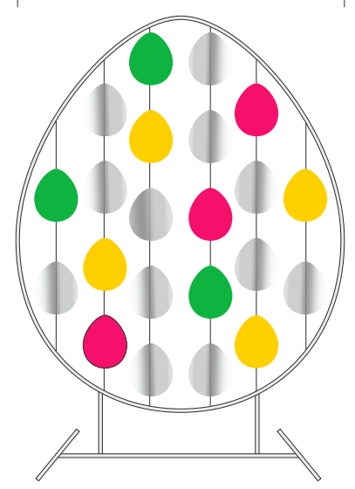 | Pilsētvides noformējuma elementa metāla karkasu veido olas formas detaļa no tērauda kvadrātcaurules (profils 25x25mm), kas piestiprināta ar kvadrātcaurules stieņiem (profils 25x25mm) pie pamatnes ar vītnes skrūvēm. Pamatne sametināta no tērauda kvadrātcaurules (profils 25x25mm) ar vertikālajām tērauda kvadrātcaurulēm (profils 30x30mm). Olas formas metāla karkasa detaļu ievieto pamatnes vertikālajās caurulēs un stiprina ar vītnes skrūvēm.  - Parametri:  - augstums ~ 2,500 mm;  - garums ~ 1,770 mm.  - Stiprināšana:  - pieskrūvējot ar enkurskrūvēm pie betona pamatnes;  - ar armatūras stieņiem ierokot gruntī.  Skaits 6 gab.
 | Metāla konstrukcija  “Egles stiprinājuma kāja”  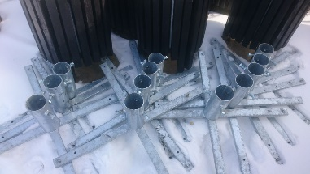 | - Izgatavota no metāla.  Parametri:  - pamatnes izmēri ~ 1,0 m x 1,0 m, koka stiprinājumam paredzētas caurules diametrs 10 cm;  - pamatnes izmēri ~ 1,2 m x 1,2 m, koka stiprinājumam paredzētas caurules diametrs 14 cm.  - Skaits 24 gab.
 | Noformējuma elements “Zari”  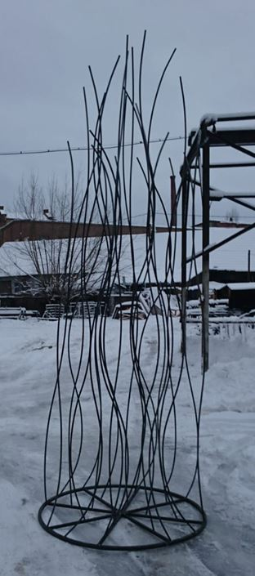 | - Pilsētvides noformējuma elementa metāla konstrukciju veido melni krāsotas metāla caurules 12 mm “zari”, kas stiprinās pie apaļas metāla “pēdas” Ø 130 cm.  - Parametri:  - augstums 370 cm (5 gab. “zari” 370 cm, 8 gab. “zari” 340 cm, 13 gab. 290 cm);  - pilsētvides noformējuma elementa “pēdas” diametrs 130 cm.  - Stiprināšana:  Metāla rāmis jānostiprina uz pamatnes:  - ar enkurskrūvēm (nodrošina Pretendents) (piemēram, pie betona pamatnes);  - ar armatūras stieņiem, ierokot gruntī tā, lai dažādu laikapstākļu ietekmē tas netiktu deformēts, nekustētos utt. Rāmis papildus ir jāpiestiprina ar atsaitēm no vienas puses;  Skaits 1 gab.
 | Metāla konstrukcija “Kamols”  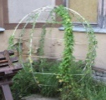 | - Izgatavota no metāla stieplēm, cinkots;  - Parametri:  - pilsētvides noformējuma elementa diametrs 1,0 m;  - Stiprināšana:  - augsnē, zālienā, ievietojot metāla armatūras stiprinājuma stieņus, kas notur pilsētvides noformējuma elementu vertikālā stāvoklī.  Skaits 1 gab.
 | Metāla konstrukcija “Kamols” | - Izgatavota no metāla stieplēm, cinkots;  - Parametri:  - pilsētvides noformējuma elementa diametrs 1,7 m;  - Stiprināšana:  - augsnē, zālienā, ievietojot metāla armatūras stiprinājuma stieņus, kas notur pilsētvides noformējuma elementu vertikālā stāvoklī.  Skaits 1 gab.
 | Metāla konstrukcija “Kamols” | - Izgatavota no metāla stieplēm, cinkota;  - Parametri:  - pilsētvides noformējuma elementa diametrs 3,0 m;  - Stiprināšana:  - zālienā, ievietojot metāla armatūras stiprinājuma stieņus, kas notur pilsētvides noformējuma elementu vertikālā stāvoklī.  Skaits 1 gab.
 | Pilsētvides noformējuma elements “Alumīnija karkasa zaķis”  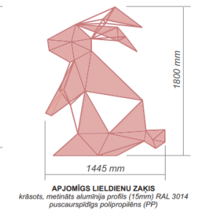  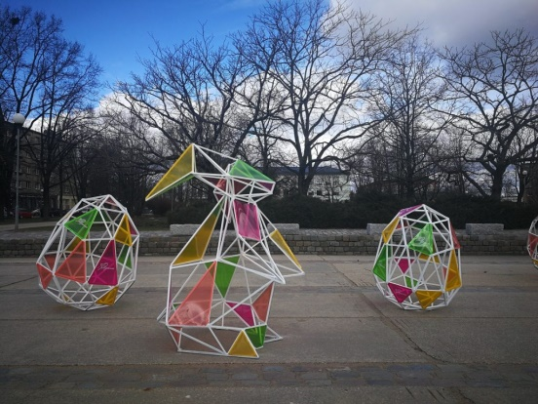 | - Alumīnija karkasa pilsētvides noformējuma elements ar daļēji nosegtu puscaurspīdīgu PP virsmu Lieldienu svētkiem izgatavošana atbilstošā krāsu gammā;  - Parametri:  - augstums 1800mm;  - platums 1445mm;  - Stiprināšana:  Pilsētvides noformējuma elements jānostiprina uz pamatnes:  - ar enkurskrūvēm (nodrošina Pretendents) (piem. pie betona pamatnes);  - ar armatūras stieņiem ierokot gruntī tā, lai dažādu laikapstākļu ietekmē tas netiktu deformēts, nekustētos utt. Rāmis papildus ir jāpiestiprina ar atsaitēm no vienas puses.  Skaits 1 gab.
 | Pilsētvides noformējuma elements “Alumīnija karkasa ola”  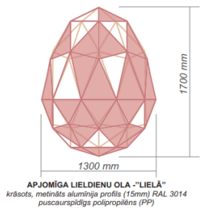 | - Alumīnija karkasa ola ar daļēji nosegtu puscaurspīdīgu PP virsmu Lieldienu svētkiem izgatavošana atbilstošā krāsu gammā;  - Parametri:  - augstums 1700mm;  - platums 1300mm;  - Stiprināšana:  Pilsētvides noformējuma elements jānostiprina uz pamatnes:  - ar enkurskrūvēm (nodrošina Pretendents) (piem. pie betona pamatnes);  - ar armatūras stieņiem ierokot gruntī tā, lai dažādu laikapstākļu ietekmē tas netiktu deformēts, nekustētos utt. Rāmis papildus ir jāpiestiprina ar atsaitēm no vienas puses.  Skaits 3 gab.
 | Pilsētvides noformējuma elements “Alumīnija karkasa ola”  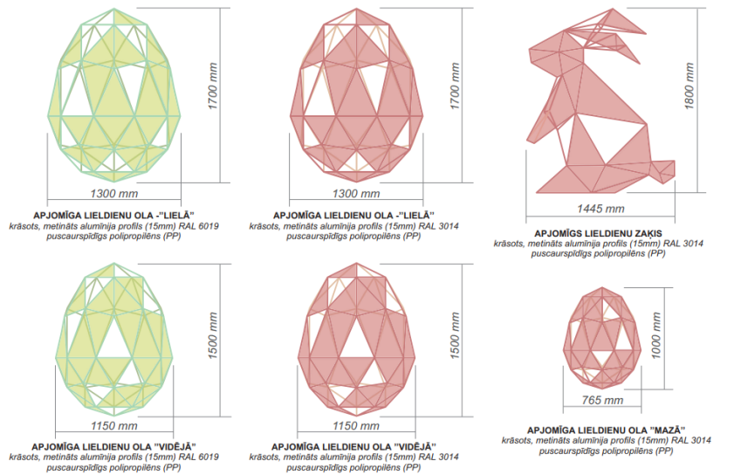 | - Alumīnija karkasa ola ar daļēji nosegtu puscaurspīdīgu PP virsmu Lieldienu svētkiem izgatavošana atbilstošā krāsu gammā;  - Parametri:  - augstums 1500mm, garums 1150mm;  - augstums 1000mm garums 765mm.  - Stiprināšana:  Pilsētvides noformējuma elements jānostiprina uz pamatnes:  - ar enkurskrūvēm (nodrošina Pretendents) piem. pie betona pamatnes;  - ar armatūras stieņiem ierokot gruntī tā, lai dažādu laikapstākļu ietekmē tas netiktu deformēts, nekustētos utt. Rāmis papildus ir jāpiestiprina ar atsaitēm no vienas puses.  Skaits 4 gab.
 | Pilsētvides noformējuma elements “Alumīnija karkasa ola” | - Alumīnija karkasa ola ar daļēji nosegtu puscaurspīdīgu PP virsmu Lieldienu svētkiem izgatavošana atbilstošā krāsu gammā;  - Parametri:  - augstums 1500mm, garums 1150mm;  - augstums 1000mm garums 765mm.  - Stiprināšana:  Pilsētvides noformējuma elements jānostiprina uz pamatnes:  - ar enkurskrūvēm (nodrošina Pretendents) (piem. pie betona pamatnes);  - ar armatūras stieņiem ierokot gruntī tā, lai dažādu laikapstākļu ietekmē tas netiktu deformēts, nekustētos utt. Rāmis papildus ir jāpiestiprina ar atsaitēm no vienas puses.  Skaits 2 gab.
 | Optiskais pilsētvides noformējuma elements  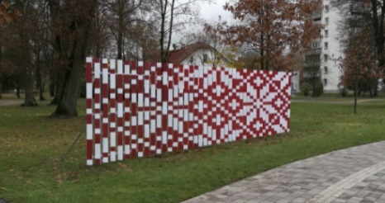 | - Pilsētvides noformējuma elementa metāla konstrukciju veido piecas cinkota metāla trīsstūrveida atsaites un trīs horizontālās alumīnija joslas. Atsaitēm vertikālās un diagonālās daļas veidotas no (25 x 25 x 2 mm) metāla caurules, bet horizontālā detaļa no (30 x 60 x 2 mm) plakaniski novietotas metāla caurules. Pie horizontālām joslām ar skrūvēm stiprinās pilsētvides noformējuma elementa elementi (~50 gab.) – izveidoti no 3mm biezas Neobond kompozītalumīnija paneļa plāksnes, kas pārlocītas 90 grādu leņķī. Plāksnes izmērs 2,1m x 0,2 m.  - Parametri:  - garums ~10m;  - augstums ~2,0m.  - Stiprināšana:  Metāla rāmis jānostiprina uz pamatnes:  - ar enkurskrūvēm (nodrošina Pretendents) (piem. pie betona pamatnes);  - ar armatūras stieņiem ierokot gruntī tā, lai dažādu laikapstākļu ietekmē tas netiktu deformēts, nekustētos utt. Rāmis papildus ir jāpiestiprina ar atsaitēm no vienas puses.  Skaits 3 kompl.
 | Pilsētvides noformējuma elements “Vainags”  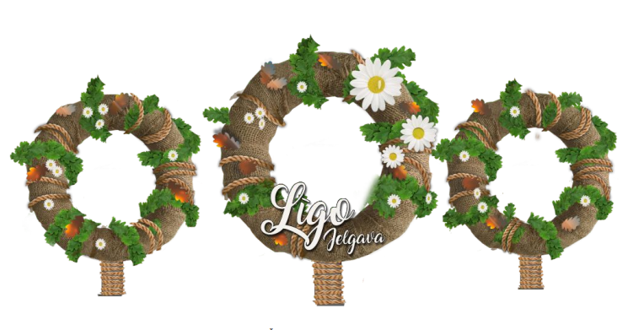 | - Cinkota, krāsota ar melnu pulverkrāsu pilsētvides noformējuma elementa “Vainags” nesošā konstrukcija sastāv no vainaga režģveida karkasa un apaļas stiprinājuma “pēdas” no melnā tērauda. Vainagu tur apaļa 200 cm “pēda”. Vainagu iespējams sagāzt leņķī. Pēdas kāja, līdzsvara saglabāšanai, sagāžot pārskrūvējas prom no pēdas centra. “Vainags” transportēšanai dalās četrās vienādās daļās.  - Parametri:  - “Vainaga” diametrs 275 cm;  - “Vainaga” “pēdas” kājas augstums 55 cm;  - “Vainaga” “pēdas” diametrs 200 cm.  - Stiprināšana:  Metāla rāmis jānostiprina uz pamatnes:  - ar enkurskrūvēm (nodrošina Pretendents) (piem. pie betona pamatnes);  - ar armatūras stieņiem ierokot gruntī tā, lai dažādu laikapstākļu ietekmē tas netiktu deformēts, nekustētos utt. Rāmis papildus ir jāpiestiprina ar atsaitēm no vienas puses.  Skaits 5 komplekti.
 | 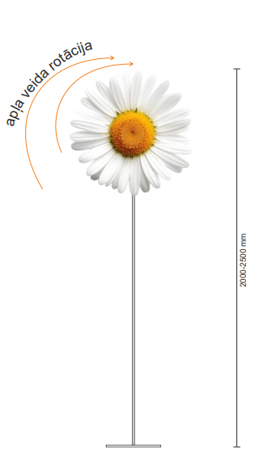 | - ‘‘Margrietiņa’’  - Veidota no metināta krāsota metālmateriālu profilu konstrukcijas. Zieds no frēzēta, apdrukāts PVC materiāla.  - Skaits: 3 gab.;  - Parametri:  - augstums 2000-2500 mm,;
 | Noformējuma elements “Asni”  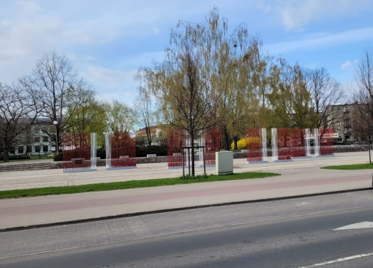  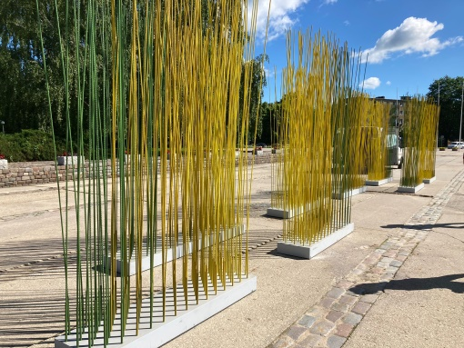  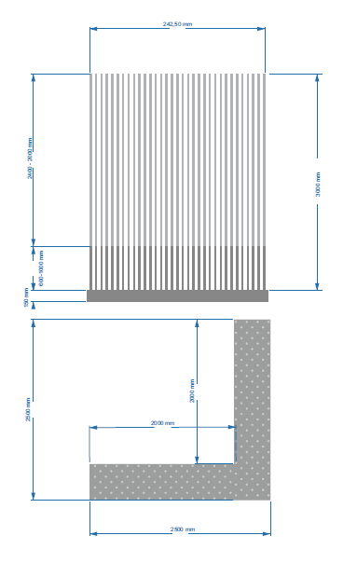 | - Brīvi stāvošs pilsētvides noformējuma elements no vertikāli stiprinātiem stiklašķiedras stieņiem ar metāla konstrukcijas divu izmēru moduļu pamatiem, kas apšūti ar mitrumizturīgo saplāksni. Pilsētvides noformējuma elements transportēšanai dalās sastāvdaļās.  - Parametri:  - stiklašķiedras asni 3 m;  - metāla konstrukcijas divu izmēru pamata moduļi: 2 m x 0,5 m un 2,5 m x 0,5 m.  - Stiprināšana:  - brīvi novietojot uz seguma;  - Skaits:  - 4 komplekti valsts svētku noformējuma tēmā;  - 4 komplekti pavasara un vasaras saulgriežu svētku noformējuma tēmā.
 | Pilsētvides noformējuma elements “ Lielformāta foto rāmis “Jelgavas pilsētas siluets””*  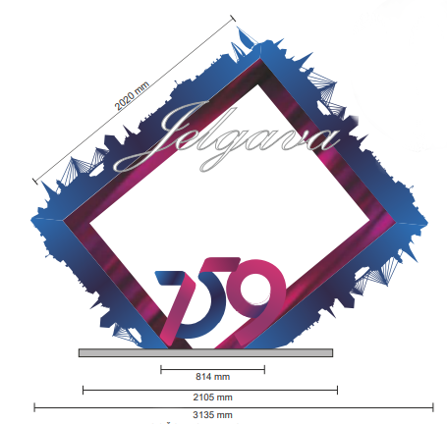 | - Metāla karkasa pamatrāmis (parametri: platums 2020mm, garums 1650mm), krāsots (RAL krāsu kodi: 3027/4006/5002/5010), kas sastāv no sametinātām kvadrātcaurulēm 150 x 100 x 3mm ar iestrādātu LED Neonflex gaismas līniju (parametri: 120 LED/m, 12W/m, 220 VDC, Ø 13mm, IP 65, silti baltais gaismas spektrs (3500-4000K));  - dekoratīvs maināms papildrāmis, kas sastāv no frēzētām mitrumizturīgām saplākšņa 12mm biezām malām ar kontūru Jelgavas pilsētas silueta formā (divi komplekti) un divpusējo grafisko tiešo UV apdruku. Plāksnes stiprināmas pie pamatrāmja metāla karkasa;  - dekoratīvie maināmie elementi – pilsētas nosaukums ‘‘Jelgava’’ (Parametri: 2000mm), cipari (parametri: 900mm x 650mm), kas sastāv no frēzēta 10mm PVC plastikāta ar divpusējo grafisko tiešo UV apdruku, alumīnija rāmja, izgaismoti. Plāksnes, stiprināmas pie pamatrāmja metāla karkasa;  - pamatne (parametri: 2105mm x 1580mm x 60mm), kas sastāv no sametināta cinkota metāla karkasa režģa, kurā tiek ievietotas lieta betona plāksnes (parametri: 500mm x 500mm) un metinātas krāsotas metāla pēdas metāla karkasa pamatrāmja stiprināšanai ar enkurskrūvēm pie pamatnes režģa. Pamatne ar universālu stiprinājuma veidu, kas nodrošina iespēju nostiprināt konstrukciju pie betona pamatnes ar enkurskrūvēm, vai zaļajā zonā, ar armatūras stieņiem ierokot;  - visām foto rāmja dekoratīvajām sastāvdaļām jābūt noņemamām no karkasa, nodrošinot iespēju uzstādīt noformējuma risinājumu citu svētku tēmā (piemēram, Lieldienu, Valsts svētku, Ziemassvētku, un t.t.). Konstrukcijai jābūt vizuāli pievilcīgai no abām pusēm.  - Skaits 1 gab.;  * Eksponēšanai jāparedz gadskaitļu “758” ciparu nomaiņu uz “759”.
 | Pilsētvides noformējuma elements “Lielformāta foto rāmis ““SMS”– Mēs esam Jelgava””*  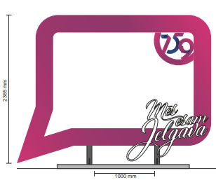 | - Metāla karkasa pamatrāmis (parametri: platums 2085mm, augstums 2365mm), krāsots (RAL krāsu kods 7043), kas sastāv no sametinātām kvadrātcaurulēm 100 x 100 x 3mm ar iestrādātu LED Neonflex gaismas līniju (parametri: 120 LED/m, 12W/m, 220 VDC, Ø 13mm, IP 65, silti baltais gaismas spektrs (3500-4000K));  - dekoratīvs maināms papildrāmis, kas sastāv no frēzētām mitrumizturīgām 12 mm biezām saplākšņa kontūrām “SMS” formā (divi komplekti) ar vienpusējo grafisko tiešo UV apdruku. Plāksnes stiprināmas pie pamatrāmja metāla karkasa, to nosedzot no abām pusēm;  - dekoratīvie maināmie elementi – cipari, kas sastāv no frēzēta mitrumizturīga saplākšņa 12mm bieza ar divpusējo grafisko tiešo UV apdruku krāsu risinājumā atbilstoši Tehnisko specifikāciju 1.2. apakšpunkta attiecināmām prasībām. Plāksnes, stiprināmas pie pamatrāmja metāla karkasa;  - dekoratīvais maināmais elements ar tekstu -“Mēs esam Jelgava”, kas sastāv no frēzēta 10mm PVC plastikāta ar grafisko tiešo UV apdruku. Plāksnes, stiprināmas pie pamatrāmja metāla karkasa;  - pamatne (parametri: 2105mm x 1580mm x 60mm), kas sastāv no sametināta cinkota metāla karkasa režģa, kurā tiek ievietotas lieta betona plāksnes (parametri: 500mm x 500mm) un metinātas krāsotas metāla pēdas metāla karkasa pamatrāmja stiprināšanai ar enkurskrūvēm pie pamatnes režģa. Pamatne ar universālu stiprinājuma veidu, kas nodrošina iespēju nostiprināt konstrukciju pie betona pamatnes  - ar enkurskrūvēm, vai zaļajā zonā, ar armatūras stieņiem ierokot.  - Skaits 1 gab.;  * Eksponēšanai jāparedz gadskaitļu “758” ciparu nomaiņu uz “759”.
 | 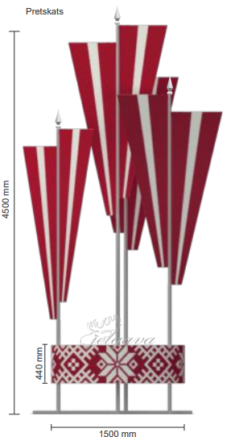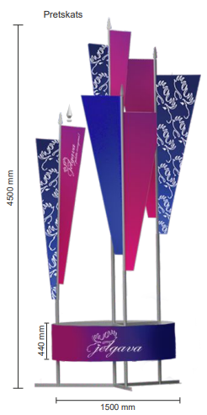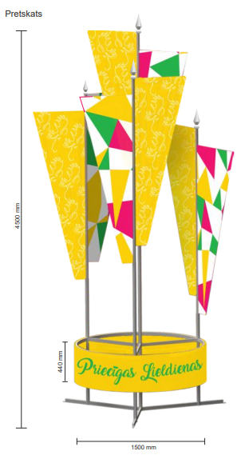 | - Metināta krāsota metālmateriālu profilu konstrukcija karogiem;  - Parametri:  - augstums 4500mm, platums 1500mm;  - Metāla konstrukciju skaits- 16 gab.  - Konstrukciju noformējuma skaits:  - 16 gab. Ar valsts svētku karogu krāsām,  - 2 gab. Ar Jelgavas pilslētas karogu krāsām;  - 6 gab. Ar Lieldienu tematiku;
 | 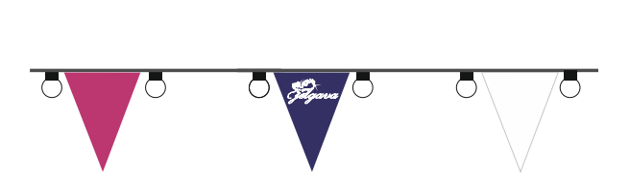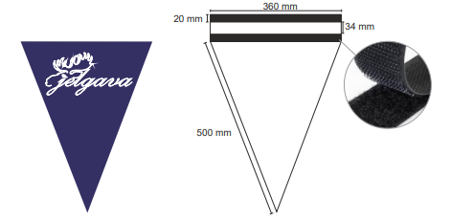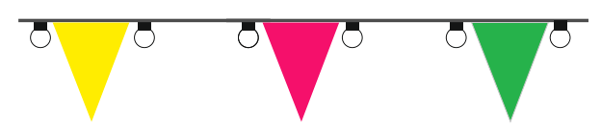 | - Apdrukāti poliestera auduma vimpeļi ar iestrādātu velkro lentu;  - Skaits pilsētas svētku krāsās:  - violets- 40 gab.,  - zils- 40 gab.,  - balts- 40 gab.,  - Skaits Lieldienu noformējuma krāsās:  - dzeltans- 40 gab.,  - zaļš- 40 gab.,  - rozā- 40 gab,;
 | 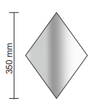 | - Plastikāta dekori ar sudraba spoguļa efektu;  - Skaits: 40 gab.  - Parametri:  - augstums 350mm;
 | 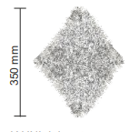 | - Dekoratīva materiāla “tinsel” dekori;  - Skaits: 40 gab.  - Parametri:  - augstums 350mm;
 | LED virtene
 | 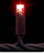  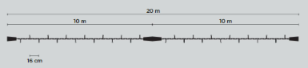 | LED virtene  - 20 m gara virtene (dalāma ik pa 10 m);  - jauda 9,2 W, 230 V;  - svars ~ 1,6 kg;  - maksimālais virteņu savstarpējo savienojumu skaits 15;  - drošības klase IP 44;  - spuldžu gaismas krāsa sarkana;  - kabeļa krāsa melna.  Skaits 128 gab.
 | 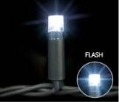 | LED virtene  - 20 m gara virtene (dalāma ik pa 5 m);  - jauda 23 W, 230 V;  - svars ~ 1,6 kg;  - maksimālais virteņu savstarpējo savienojumu skaits 10;  - drošības klase IP 44;  - spuldžu gaismas krāsa auksti balta, auksta mirgojoša;  - kabeļa krāsa melna.  Skaits 30 gab.
 | 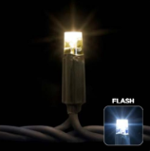 | LED virtene  - 20 m gara virtene (dalāma ik pa 10 m);  - jauda 4,6 W, 230 V;  - svars ~ 1,6 kg;  - maksimālais virteņu savstarpējo savienojumu skaits 15;  - drošības klase IP 67;  - spuldžu gaismas krāsa: silti balta, auksta mirgojoša;  - kabeļa krāsa melna.  Skaits 100 gab.
 | 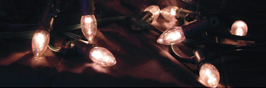  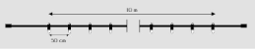 | LED virtene „Starleds”  - 10 m gara E-12 LED spuldžu virtene,  - jauda 6 W, 230 V.  - svars ~ 1,1 kg;  - maksimālais virteņu savstarpējo savienojumu skaits 100;  - spuldžu gaismas krāsa silti balta;  - Skaits 17 gab.
LED virtene „Starleds”
- 10 m gara E-12 LED spuldžu virtene,
- jauda 6 W, 230 V.
- svars ~ 1,1 kg;
- maksimālais virteņu savstarpējo savienojumu skaits 100;
- spuldžu gaismas krāsa auksti balta;
- Skaits 29 gab.
 | 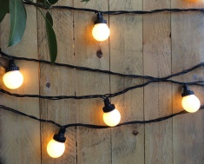 | LED virtene  - virtenes garums 5 m, spuldzes diametrs 5 cm;  - 10 E-27 LED spuldzes;  - jauda 4,6 W, 230 V.  - Skaits 2 gab.;
 | 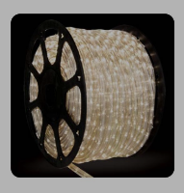 | LED lenta  - lentas garums 50m;  - 30 horizontālas LED spuldzes;  Skaits 9 gab.;
 | LED aizkars
 | 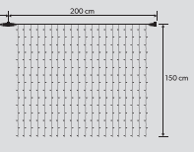 | - Izmērs 200 x 150cm;  - jauda 46W, 30V;  - spuldžu gaismas krāsa: silti balta, balta mirgojoša.  - Skaits 75 gab.;
 | LED pilsētvides noformējuma elements
 | 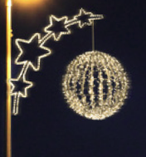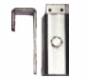 | Zvaigžņu loks ar bumbu  - rāmis: izmērs 100 x 90 cm, alumīnija konstrukcija apvīta ar LED spuldžu virteni, jauda 3,2 W/m;  - bumba: diametrs 60 cm, alumīnija karkass ar LED spuldžu virteni, jauda 72 W. Bumba ir nekustīgi piestiprināta pie rāmja;  - viss LED pilsētvides noformējuma elements: svars 9,7 kg., pievadkabeļa garums 1,5 m.  - Skaits 26 gab.;
 | 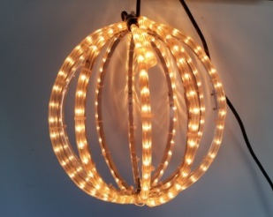 | 3D bumba  - bumbas diametrs 40 cm;  - karkass alumīnija 10 joslu rāmis, kas apvīts ar silti baltas krāsas LED gaismas kabeli, 30LED/m;  - jauda līdz 24 W, 230V;  - svars ~1,7 kg.  - Skaits 28 gab.;
 | 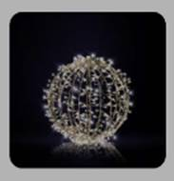 | Dekors “Gaismas bumba” 60cm  - Bumbu karkass;  - Virtenes nestrādā;  Skaits 20 gab.;
Dekors “Gaismas bumba” 80cm
- Bumbu karkass;
- Virtenes nestrādā;
Skaits 40 gab.;
 | 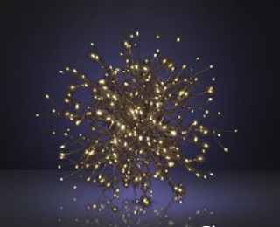 | 3D Zvaigzne  - LED pilsētvides noformējuma elementa diametrs 35 cm, 50 cm, 80 cm;  - karkass alumīnija neregulāri sazarotas formas rāmis, ar ne mazāk kā 150, 250, 400 LED silti baltām spuldzēm zarojumu galos;  - kabeļa krāsa melna;  - pievadkabeļa garums 1,5 m;  - pievadkabeļa krāsa melna;  - jauda līdz 230V/30V 9 W, 15 W, 24 W;  - drošības klase IP 44;  - svars ~ 1,1 kg, ~ 1,7 kg, ~ 2,8 kg.  Skaits:  - 3D Zvaigzne 80cm 25.gab.;  - 3D Zvaigzne 50cm 30.gab.;  - 3D Zvaigzne 35cm 12.gab.;
 | 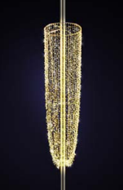 | 3D LED pilsētvides noformējuma elements apgaismes balstam  - izmērs 280x60x60cm;  - karkass alumīnija ar aizkaru no virtenēm ar silti baltas gaimas un baltas mirgojošas gaismas LED spūldzēm;  - ar stiprinājuma kronšteiniem 2 gab.;  - jauda 35W, 184W, 230V.  Skaits 26 gab.
3D LED pilsētvides noformējuma elements apgaismes balstam
- izmērs 460x120x120cm;
- karkass alumīnija ar aizkaru no virtenēm ar silti baltas gaimas un baltas mirgojošas gaismas LED spūldzēm;
- ar stiprinājuma kronšteiniem 2 gab.;
- jauda 35W, 184W, 230V.
Skaits 50 gab.
3D LED pilsētvides noformējuma elements apgaismes balstam
- izmērs 487x300x120cm;
- karkass alumīnija ar LED virtenēm (silti baltas gaimas un baltas mirgojošas gaismas LED spūldzēm) un LED lentu pa ārējo elementu kontūru (Ø13mm, 30 horizontālas spuldzes/ m, 0,9W/m);
- ar stiprinājuma kronšteiniem 4 gab.;
- jauda 174W, 30V;
- Skaits 1 kompl.
 | 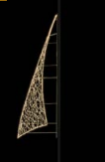 | 3D LED pilsētvides noformējuma elements apgaismes balstam  - izmērs 400x132x10cm;  - karkass alumīnija ar LED virtenēm (silti baltas gaimas un baltas mirgojošas gaismas LED spūldzēm) un LED lentu pa ārējo elementu kontūru (Ø13mm, 30 horizontālas spuldzes/ m, 0,9W/m);  - ar stiprinājuma kronšteiniem 2 gab.;  - jauda 46W, 30V;  - Skaits 4 gab.
 | 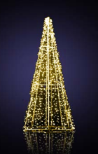 | 3D LED Pilsētvides noformējuma elements,  - izmērs 280x120x120cm, 70W;  - jauda 230V, IP44.  Skaits 1 gab.
3D LED Pilsētvides noformējuma elements,
- izmērs 140x60x60cm,
- jauda 35W;
230V, IP44.
Skaits 2 gab.
”Puzurs ar izgaismotu karkasu un izgaismotu pārslu”
- Iekarināmais pilsētvides noformējuma elements, kas sastāv no izgaismota karkasa puzura formā un tajā ievietota izgaismota karkasa pārslas formā;
- materiāls - metināta alumīnija profila pūlverkrāsota konstrukcija;
- izmēri - 745 x 735 x 520mm;
- gaismas iluminācija:
- kopējā jauda - 100 W;
- IP klase 65;
novietojuma/stiprinājuma veids iekarināšana koku vainagos ar savilcēm.
Skaits 10 gab.
”Puzurs ar neizgaismotu karkasu un izgaismotu pārslu”
- Iekarināmais pilsētvides noformējuma elements, kas sastāv no neizgaismota karkasa puzura formā un tajā ievietota izgaismota karkasa pārslas formā
- materiāls - metināta alumīnija profila pūlverkrāsota konstrukcija;
- izmēri - 745 x 735 x 520mm;
- kopējā jauda - 100 W;
- IP klase 65;
novietojuma/stiprinājuma veids iekarināšana koku vainagos ar savilcēm.
Skaits 7 gab.
”Puzurs ar izgaismotu karkasu un bez pārslas”
- Iekarināmais pilsētvides noformējuma elements, kas sastāv no izgaismota karkasa puzura formā;
- materiāls - metināta alumīnija profila pūlverkrāsota konstrukcija;
- izmēri - 745 x 735 x 520mm;
- kopējā jauda - 100 W;
- IP klase 65;
novietojuma/stiprinājuma veids iekarināšana koku vainagos ar savilcēm.
Skaits 20 gab.
 | 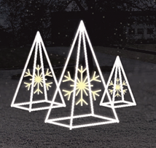 | ”Puzurs - brīvi stāvošais lielais”  ”Puzurs - brīvi stāvošais vidējais”  ”Puzurs - brīvi stāvošais mazais”  - Brīvi stāvošais pilsētvides noformējuma elements, kas sastāv no izgaismota karkasa puzura formā un tajā ievietota izgaismota karkasa pārslas formā:  - materiāls metināta alumīnija profila pūlverkrāsota konstrukcija:  - izmēri – 2400 x 2400 x 3000mm; 2000 x 2000 x 2500mm, 1600 x 1600 x 2000mm;  - kopējā jauda - 330 W , 270 W, 220 W;  - IP klase 65;  novietojuma/stiprinājuma veids brīvi stāvoši pie zemes fiksējot to ar armatūras naglām līdz 0,3m dziļumā tam paredzētajās metālā pēdiņās.  Skaits:  - ”Puzurs - brīvi stāvošais lielais” 2 gab.;  - ”Puzurs - brīvi stāvošais vidējais” 2 gab.;  - ”Puzurs - brīvi stāvošais mazais” 2 gab.
 | 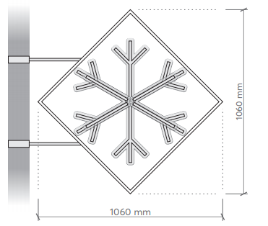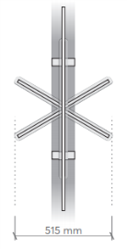 | ”Puzurs apgaismes balstam”  - Apgaismes balstā stiprināmais pilsētvides noformējuma elements, kas sastāv no izgaismota karkasa četrstūra formā un tajā ievietota izgaismota 3D karkasa pārslas formā;  - materiāls metināta alumīnija profila pūlverkrāsota konstrukcija;  - izmēri – 1060 x 1060 x 515mm;  - kopējā jauda - 65 W;  - IP klase 65;  novietojuma/stiprinājuma veids, nostiprinot pilsētvides noformējuma elementa kronšteinu pie apgaismes balsta ar skrūvēm.  Skaits 13 gab.
 | 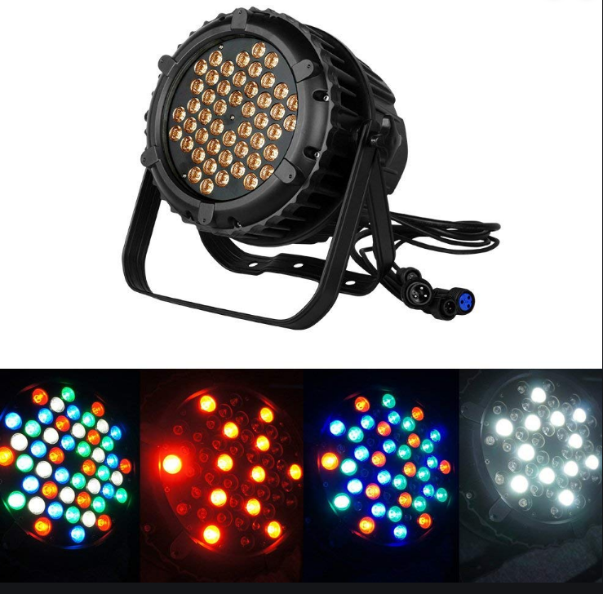 | Prožektors ar iespēju vadīt, izmantojot DMX protokolu, iespēju iestatīt galveno prožektoru ar iespēju kontrolēt pārējos (Master-Slave), iespēja kontrolēt katra prožektora krāsu atsevišķi (Individual control).  Skaits 4 gab.
 | 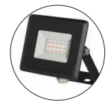 | LED prožektors  Skaits-23 gab.
 | 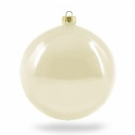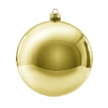  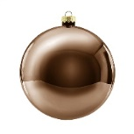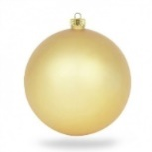 | Pilsētvides noformējuma elements “Bumba”  - diametrs: 25 cm, 30 cm, 40 cm;  - svars: ~ 0,3 kg, ~ 0,5 kg, ~1,0 kg;  - krāsa, virsmas klājums, ražotāja kods:  - pērļu, opāla, OP13;  - auksta zelta, spīdīga, P02-03;  - brūna, spīdīga, P25;  - zelta, matēta, M02-03.  Skaits*:  - Pilsētvides noformējuma elements Bumba nr.1. 25cm Krāsa pērļu, virsmas klājums zaigojošs 26.gab.;  - Pilsētvides noformējuma elements Bumba nr.1. 30cm Krāsa pērļu, virsmas klājums zaigojošs 37 gab.;  - Pilsētvides noformējuma elements Bumba nr.1. 40cm Krāsa pērļu, virsmas klājums zaigojošs 39 gab.;  - Pilsētvides noformējuma elements Bumba nr.2. 25cm Krāsa auksta zelta, virsmas klājums spīdīgs 26 gab.;  - Pilsētvides noformējuma elements Bumba nr.2. 30cm Krāsa auksta zelta, virsmas klājums spīdīgs 37 gab.;  - Pilsētvides noformējuma elements Bumba nr.2. 40cm Krāsa auksta zelta, virsmas klājums spīdīgs 39 gab.;  - Pilsētvides noformējuma elements Bumba nr.3. 25cm Krāsa brūna, virsmas klājums spīdīgs 26 gab.;  - Pilsētvides noformējuma elements Bumba nr.3. 30cm Krāsa brūna, virsmas klājums spīdīgs 37 gab.;  - Pilsētvides noformējuma elements Bumba nr.3. 40cm Krāsa brūna, virsmas klājums spīdīgs 39 gab.;  - Pilsētvides noformējuma elements Bumba nr.4. 25cm Krāsa zelta, virsmas klājums matēts 26 gab.;  - Pilsētvides noformējuma elements Bumba nr.4. 30cm Krāsa zelta, virsmas klājums matēts 37 gab.;  - Pilsētvides noformējuma elements Bumba nr.4. 40cm Krāsa zelta, virsmas klājums matēts 39 gab.;
 | 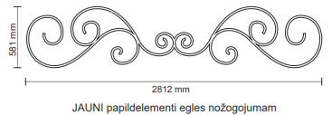 | - Papilsdelementi Ziemassvētku egles nožogojamam;  - Veidots no metināta krāsota metālmateriālu profilu konstrukcijas, izgaismots ar LED gaismas vadu;  - Skaits: 4 gab.;  - Parametri:  - augstums 581 mm,  - garums 2812 mm.
 | 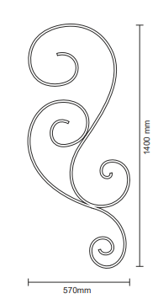 | - Egles 2D gaismas dekori;  - Veidots no metināta krāsota metālmateriālu profilu konstrukcijas, izgaismots ar LED gaismas vadu;  - Skaits: 20 gab.;  - Parametri:  - augstums 1400 mm,  - garums 570 mm.
 | 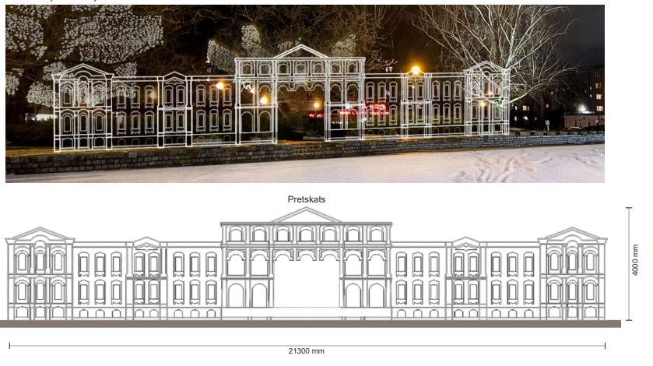 | - Lielformāta dekorācija “Jelgavas pils siluets”  - Veidots no metināta krāsota metālmateriālu profilu konstrukcijas, izgaismots ar LED gaismas un RGBW vadu;  - ~22 gab. logi aizpildīti ar spoguļmateriālu;  - Skaits: 1 gab.;  - Parametri:  - augstums 4000 mm,  - garums 21300 mm.  - Stiprināšana moduļveida betona pēdā;
 | 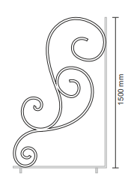 | - Gaismas papildelements “Jelgavas pils siluetam”  - Veidots no metināta krāsota metālmateriālu profilu konstrukcijas, izgaismots ar LED gaismas vadu;  - Skaits: 2 gab.;  - Parametri:  - - augstums 1500 mm,
 | 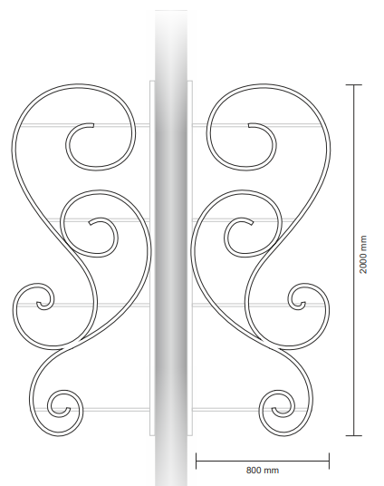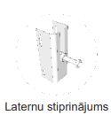 | - Veidots no metināta krāsota metālmateriālu profilu konstrukcijas, izgaismots ar LED gaismas vadu;  - Apgaismes balstā stiprināmais pilsētvides noformējuma elements, kas sastāv no izgaismotām, locītām formām;  - Skaits: 24 gab.;  - Parametri:  - augstums 2000 mm,  - garums 800 mm.
 | 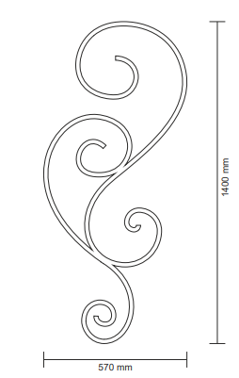 | - Elements esošajai dekorācijai;  - Veidots no metināta krāsota metālmateriālu profilu konstrukcijas, izgaismots ar LED gaismas vadu;  - Skaits: 5 gab.;  - Parametri:  - augstums 1400 mm,  - garums 570 mm.
 | 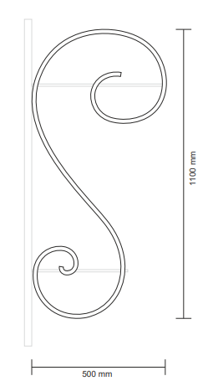 | - Laternu dekori;  - Veidots no metināta krāsota metālmateriālu profilu konstrukcijas, izgaismots ar LED gaismas vadu;  - Skaits: 40 gab.;  - Parametri:  - augstums 1100 mm,  - garums 500 mm.
 | 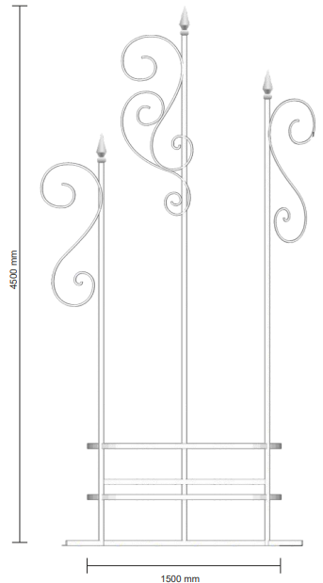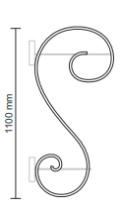 | - Esošā (karogu) konstrukcija papildināta ar “akantu” dekoriem;  - Veidots no metināta krāsota metālmateriālu profilu konstrukcijas, izgaismots ar LED gaismas vadu;  - Skaits: 4 gab. (komplektā 2);  - Parametri:  - augstums 1400 mm,
 | 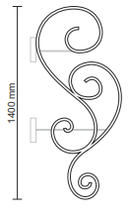 | - Esošā (karogu) konstrukcija papildināta ar “akantu” dekoriem;  - Veidots no metināta krāsota metālmateriālu profilu konstrukcijas, izgaismots ar LED gaismas vadu;  - Skaits: 2 gab. (komplektā 1);  - Parametri:  - augstums 1400 mm;
 | 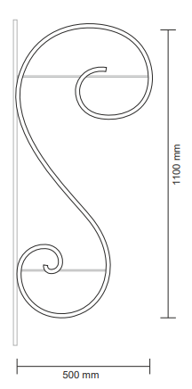 | - Laternu dekori;  - Veidots no metināta krāsota metālmateriālu profilu konstrukcijas, izgaismots ar LED gaismas vadu;  - Skaits: 18 gab.;  - Parametri:  - augstums 1100 mm;  - garums 500 mm;
 | CITS
 | Driksas ielas gājēju promenādes esošs noformējums (atrodas novietojuma vietā)
 | 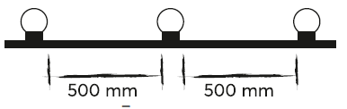  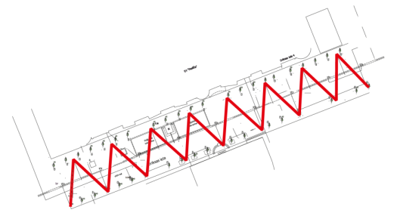 | LED gaismas virtene (10m) ar silti baltas amber nokrāsas E27 spūldzēm (560 gab, 1W, 50LM, 2500K), kas zig-zag formā apejot apgaismes balstus, uzstādītas nospriegotajā trošu sistēmā virs gājēju augstuma.  Skaits 28 gab.
 | Satiksmes ielā posmā no Ganību ielas līdz Traktoristu ielai esošs noformējums apgaismes balstos (atrodas novietojuma vietā)
 | 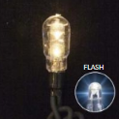  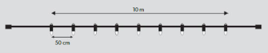 | LED virtenes apgaismes balstos  - 10 m gara virtene;  - jauda 4,6 W, 230 V;  - svars ~ 0,5 kg;  - maksimālais virteņu savstarpējo savienojumu skaits 20;  - drošības klase IP 67;  - spuldžu gaismas krāsa: 16 spūldzes silti balta, 4 spūldzes auksta mirgojoša;  - kabeļa krāsa melna.  Skaits 8 gab.
 | Audio iekārtas
 | 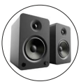 | Audio atskaņošanas iekārta  Skaits- 2 gab.
*Pilsētvides noformējuma elementu skaitu precizēt pie Pasūtītāja pēc veiktās 2023/2024 eksponēšanas pilsētvidē 2023/2024 ziemas saulgriežu un gadu mijas pasākumu laikā.

